Mendoza 11 de Mayo 2020.

Escuela Carmen Vera Arenas

Equipo directivo

Prof. Lic. Sandra Corral

Prof. Lic. Alejandra Olguín

C/C Asociación de Familias de la Escuela Carmen Vera Arenas.

Codo a codo como comunidad educativa

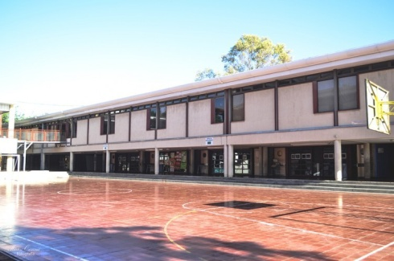
Las Cooperadoras Escolares y Asociaciones que funcionan como tales en cuanto a su carácter de labor organizada y solidaria en la comunidad educativa realizan una labor silenciosa, que es ejemplo para nuestros grupos familiares del hacer para el interés común y para colaborar con los otros y otras.

Las mismas pertenecen al campo de las bien llamadas Organizaciones Sociales sin Fines de Lucro ( OSFL ) y que en Argentina comprenden un amplio abanico de organizaciones, tales como cooperadoras hospitalarias, universidades, clubes sociales y deportivos, organizaciones profesionales, cooperadoras y asociaciones escolares, sociedades de fomento y organizaciones de derechos humanos, entre otras.

Es de destacar, según estudios realizados por M Roitter, que hace años las cooperadoras escolares se ubican en el segundo lugar en Argentina en cuanto a su capacidad para generar recursos. Dato que se ha modificado significativamente al día de hoy, debido a la situación de la familias en general y la necesidad de fortalecer el tejido que sostiene asociaciones entorno al campo educativo.

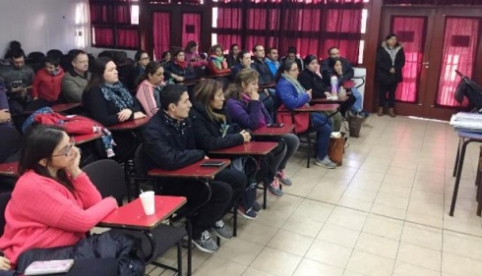
En el caso de la Escuela Carmen Vera Arenas, el equipo de gestión actual y anterior, realizaron valiosos esfuerzos para normalizar y fortalecer el espacio de una Asociación de Familias que tuviera el desarrollo de un universo cooperativo que colaborara en el fortalecimiento de nuestra escuela.

Lo cierto es que un grupo de integrantes de nuestras familias, se mostraron interesados en colaborar, y en buen número por cierto, y lograron refundar este vital espacio.

Hoy desde la mirada de integrante activo de la comunidad ECVA, me veo agradecido por la empatía y disposición que tiene la Asociación de Familias de la Escuela en un momento tan delicado para todes.

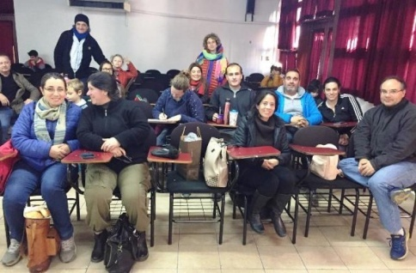
Han sabido comprender su rol y entre otras tantas acciones han encaminado esfuerzos para:

- Realizar entrega de cuadernillos de actividades impresas a 25 familias que solicitaron apoyo debido a inconvenientes económicos, o problemas con la conectividad a internet para la impresión del material.

- Entregar alimentos de primera necesidad a familias que solicitaron la ayuda ofrecida desde la asociación.

- Mantener abierta la convocatoria para familias que soliciten la asistencia mediante la comunicación con nuestros voceros de cada curso.

- Un constante e importante compromiso traducido en tiempo y energía por parte de los miembros de la Asociación.

Indudablemente el movimiento realizado es colectivo y contó con el apoyo de toda la comunidad lo que lo hace aún más valioso.

Me gustaría destacar el espíritu cooperativo y solidario que tenemos como institución y claro está agradecer una y otra vez. Espero que el esfuerzo que estamos realizando permanezca en nuestra memoria y actos futuros como un valor de nuestra capacidad colectiva de entretejes, solidaridad y compañerismo.

Gracias!

Eduardo Lalo Ribó.

Papá de 3ºB y 6ºB

Miembro en licencia de la Asociación de Familias.

.

Mario M. Roitter Apuntes para contribuir a (des)cifrar el sector no lucrativo argentino en el contexto latinoamericano Ponencia presentada al Tercer Encuentro de la red latinoamericana de ISTR. Buenos Aires, Setiembre de 2001.

